**BÀI 20: CHẾ TẠO NAM CHÂM ĐIỆN ĐƠN GIẢN**

**Phần 1: Trắc nghiệm:**

**Câu 1:<NB> *Nam châm điện có cấu tạo gồm:***

A. Nam châm vĩnh cửu và lõi sắt non.

B. Cuộn dây dẫn và lõi sắt non.

C. Cuộn dây dẫn và nam châm vĩnh cửu.

D. Nam châm.

**Câu 2**:<NB> ***Điền*** ***từ thích hợp vào chỗ trống trong câu sau đây.***

Dòng điện chạy trong ống dây dẫn thẳng hay trong cuộn dây đều sinh ra …..

A. điện trường. B. từ trường.

C. trường hấp dẫn. D. trong trường.

**Câu 3: <NB>*Từ trường của nam châm điện chỉ tồn tại trong thời gian nào?***

A. Chỉ tồn tại trong thời gian dòng điện chạy trong ống dây.

B. Chỉ tồn tại trong thời gian sau khi ngắt dòng điện.

C. Chỉ tồn tại trong thời gian trước lúc đóng nguồn điện.

D. Cả B và C

**Câu4: <TH> *Chọn đáp án*sai.**

A. Từ trường của nam châm điện phụ thuộc dòng điện chạy vào ống dây và lõi sắt trong lòng ống dây.

B. Từ trường của nam châm điện tương tự từ trường của nam châm thẳng.

C. Từ trường của nam châm điện tồn tại ngay cả sau khi ngắt dòng điện chạy vào ống dây dẫn.

D. Cả A và B đều đúng.

**Câu 5:<TH> *Vì sao lõi của nam châm điện*không *làm bằng thép mà lại làm bằng sắt non?***

A. Vì lõi thép nhiễm từ yếu hơn lõi sắt non.

B. Vì dùng lõi thép thì sau khi nhiễm từ sẽ biến thành một nam châm vĩnh cửu.

C. Vì dùng lõi thép thì không thể làm thay đổi cường độ lực từ của nam châm điện.

D. Vì dùng lõi thép thì lực từ bị giảm đi so với khi chưa có lõi.

**Câu 6:<TH>*Lõi sắt non trong ống dây có tác dụng gì?***

A. Làm tăng từ trường của nam châm điện.

B. Làm tăng thời gian tồn tại từ trường của nam châm điện.

C. Làm giảm thời gian tồn tại từ trường của nam châm điện.

D. Làm giảm từ tính của ống dây.

**Câu 7:<VD>*Đối với nam châm điện, khi thay đổi cực của nguồn điện, dùng kim nam châm để kiểm tra chiều của từ trường thì thấy***

A. chiều của từ trường không đổi.

B. chiều của từ trường thay đổi một góc 900.

C. chiều của từ trường thay đổi một góc 1800.

D. chiều của từ trường thay đổi một góc bất kì.

**Câu 8:<VD> *Làm thế nào để biết ống dây đã trở thành nam châm điện?***

A. Đặt gần nam châm điện một miếng đồng.

B. Đặt gần nam châm điện một miếng nhôm.

C. Đặt gần nam châm điện một miếng gỗ.

D. Đặt gần nam châm điện một miếng sắt.

**Câu 9: <VD>*Đâu là ứng dụng của nam châm điện trong đời sống?***

A. Loa điện.

B. Chuông điện.

C. Bàn là.

D. Cả A và B.

**Câu 10:<VDC>*Khi thực hiện thí nghiệm chế tạo nam châm điện, nếu ta giữ nguyên số vòng dây quấn và thay đổi số nguồn điện (tăng số pin) thì lực từ của nam châm điện thay đổi như thế nào?***

A. Tăng lên.

B. Giảm đi.

C. Lúc tăng, lúc giảm.

D. Không đổi.

**Phần 2: Tự luận**

**Câu 1:<NB> *Bằng cách nào biết ống dây đã trở thành nam châm điện?***

Để biết ống dây đã trở thành nam châm điện hay chưa ta sẽ đưa một vật bằng sắt lại gần ống dây. Nếu ống dây hút vật bằng sắt thì nó đã trở thành nam châm điện.

**Câu 2:<TH> *Trình bày được một số ứng dụng của nam châm điện trong đời sống.Vì sao nam châm của cần cẩu dọn rác là nam châm điện.***

*- Một số ứng dụng của nam châm điện trong đời sống:*

**+**Nam châm điện được ứng dụng trong vận hành tàu đệm từ trường.



+ Nam châm điện được ứng dụng trong chế tạo động cơ điện, máy phát điện.

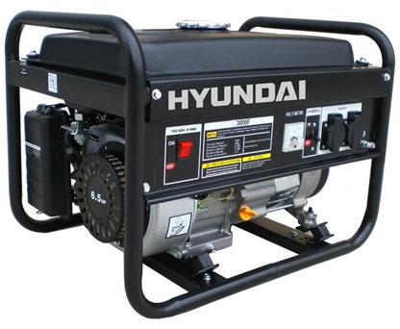

+ Nam châm điện được ứng dụng trong cần cẩu chuyển hàng.

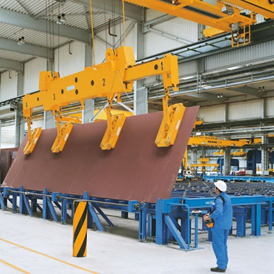

*- Nam châm của cần cẩu dọn rác là nam châm điện vì:*

+ Nam châm điện có lực từ rất mạnh, nhờ nam châm này mà cần cẩu dọn rác có thể nhấc được cả một chiếc ô tô hỏng ra khỏi đống rác.

+ Nam châm điện có thể điều chỉnh hút, thả tùy ý, dễ dàng để đưa rác từ nơi này đến nơi khác. (Khi đóng mạch, nam châm điện sẽ hút rác. Khi ngắt mạch, nam châm điện sẽ thả rác).

**Câu 3*:<VD>Nêu cách tạo được một nam châm điện bằng những vật liệu thông dụng***

- Ta có thể tạo được một nam châm điện từ những vật liệu như: 1 ống nhựa; 1 cuộn dây đồng; 1 chiếc đinh dài; 1 cục pin, 1 công tắc điện.

- Lắp đặt theo sơ đồ sau:

